ВЕТЕРИНАРНЫЙ ГОСПИТАЛЬ SKOLKOVO VET

ОТДЕЛЕНИЕ КОМПЬЮТЕРНОЙ И МАГНИТНО-РЕЗОНАНСНОЙ ТОМОГРАФИИ
143085, Московская область, рабочий посёлок Заречье, ул. Луговая 1, стр. 4
+7(495)445-28-58 www.skolkovo.vet сt-mri@skolkovo.vet ЧАТ ПОДДЕРЖКИ

07.12.2024 | 48303 | Гринберг В. Е. кошка БАРСИК
Исследование провел: MVSc, PhD, DVM, рентгенолог Кемельман Е. Л.
Telegram (вопросы, комментарии; только сообщения) +79163323639

Компьютерная томография брюшной полости
ЗАКЛЮЧЕНИЕ:
- Свободный газ; жидкость: не визуализируется
- Стенка брюшной полости: N
- Паховая область: N
- Желудок: N
- Двенадцатиперстная кишка: N
- Печень: умеренно выраженная равномерная гетерогенная окраска с единичными мелкими гиподенсивными включениями, без признаков опухолевого роста. Дегенеративно-дистрофические или хронические воспалительные изменения наиболее вероятны
- Желчный пузырь: обычной формы и локализации, умеренно наполнен, контрастного осадка Н/В – УЗИ может потребоваться для дополнительной визуализации неконтрастного осадка
- Желчный проток и дуоденальный сосочек: без особенностей
- Поджелудочная железа: хорошо выраженная гетерогенная окраска (вероятно, хронический панкреатит или гериатрические дегенеративные изменения), единичное мелкое гиподенсивное включение (киста / псевдокиста)
- Селезенка: равномерная мелкозернистая окраска – N
- Единичное неверифицированное солидное внеорганное Н/О в левом мезогастрии медиально от селезёнки, вентрально от левой доли поджелудочной железы. Вероятно, увеличенный лимфатический узел. Границы ровные и чёткие, прилежащая жировая клетчатка интактна. Средний уровень онкологической настороженности. Высокая вероятность случайной находки
- Надпочечники: N
- Почки: выраженная минерализация лоханок обеих почек
- Мочеточники: исследование вне стадии выделительной урографии, мягкотканые контуры хорошо прослеживаются на фоне жира. Признаков контрастных уролитов в их проекции Н/В
- Мочевой пузырь слабо наполнен, без особенностей (УЗИ метод выбора для визуализации)
- Уретра:
- Лимфоузлы брюшной полости: без особенностей, за исключением вышеописанного в области селезёнки
- Сосуды брюшной полости: N
- Промежность и область ануса: N

Комментарии:
- В соответствии с принципами онкологической настороженности подобные образования оцениваются как потенциально злокачественные пока не будет убедительно доказано обратного по результатам морфологических исследований.
- Онкологическая настороженность не является утверждением о том, что у пациента злокачественная опухоль, это просто тактика действий, продиктованная описанными находками.

КАК РАБОТАТЬ С ЗАКЛЮЧЕНИЕМ ПОНЯТИЕ О НОРМЕ (N) УСЛОВНЫЕ СОКРАЩЕНИЯ

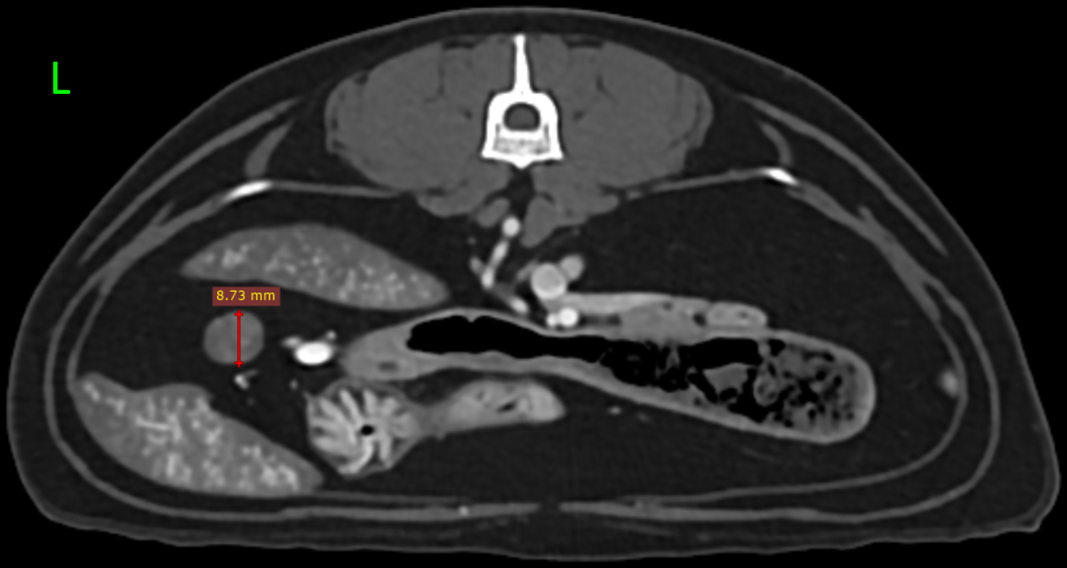

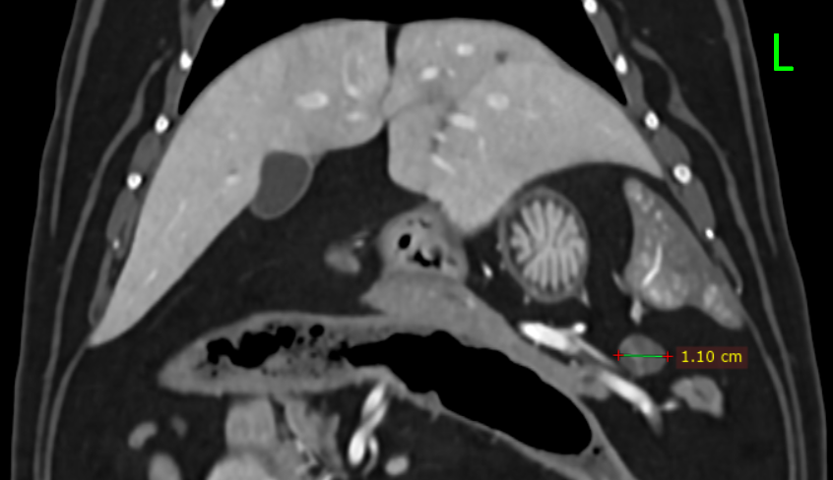
Единичное солидное внеорганное Н/О в левом мезогастрии медиально от селезёнки

